# Objetivos

Desarrollo Taller 1 AI: Decisión Bayesiana

Juan Sebastián Bravo Santacruz

### Visualizar e interpretar datos de acuerdo con la estadística descriptiva de los mismos.

### Diseñar e implementar clasificadores Bayesianos.

# Conjunto de datos data_2D

El conjunto de datos data_2D (ver archivo data.npy) contiene datos pertenecientes a dos clases {a, b}.

## Grafique los datos utilizando un color distintivo para cada clase:

Inicialmente se realizó la importación de los datos del archivo data.npy y se separaron los conjuntos data_2D y data_3D en 2 distintas variables:

Una vez separados los conjuntos de datos, se extrajeron los valores de las clases a y b y se realizó la gráfica de estas dos clases usando el módulo matplotlib

En este caso, se eligió el color rojo para la clase a y el color azul para la clase b para poder distinguirlos adecuadamente en la gráfica

La gráfica obtenida se presenta en la siguiente imagen:

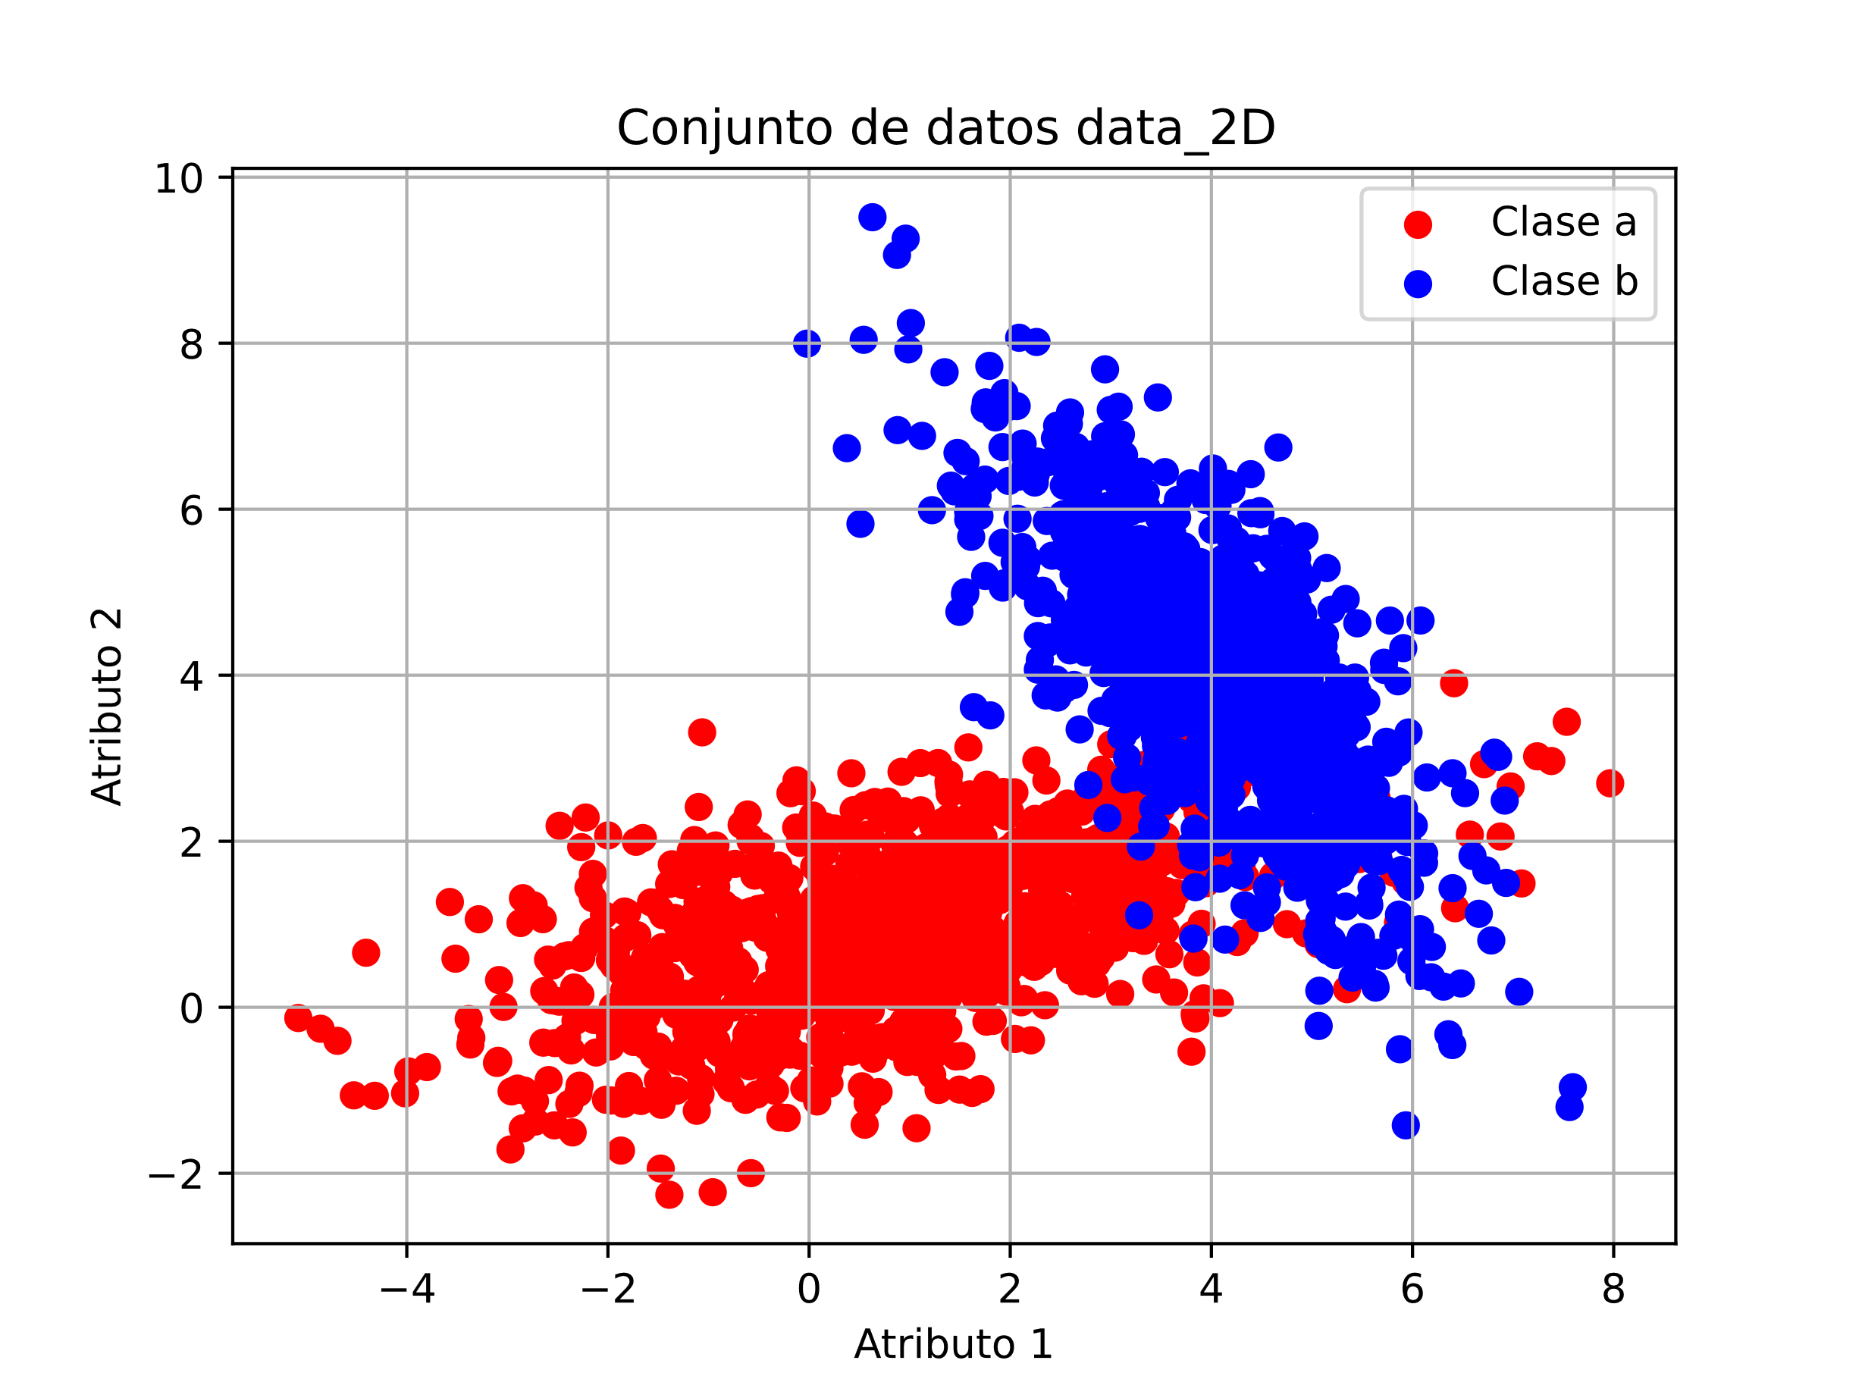

## Determine el centro de cada clase $\{µa, µb\}$:

Para encontrar el centro de cada una de las clases, se utilizó la función mean() del módulo numpy:



En este caso, al tener 2 atributos, se obtiene un vector de 2 valores de media, uno por cada atributo:

## Determine las matrices de covarianza de cada clase {Ka, Kb}. ¿Qué se puede concluir?:

Para encontrar las matrices de covarianza de cada una de las clases, se utilizó la función cov() del módulo numpy:



En este caso, al tener 2 atributos, se obtiene una matriz cuadrada de 2x2:

De la matriz de covarianza de la clase a, se puede concluir que los atributos no son independientes debido a que no es una matriz diagonal, y que tienen una relación directa (a medida que el atributo 1 aumenta, el atributo 2 aumenta), adicionalmente, se puede concluir que los datos varían más en el atributo 1 que en el atributo 2.

Lo anteriormente dicho, se puede comprobar al ver la gráfica de datos realizados en el inciso A. del ejercicio.

De la matriz de covarianza de la clase b, se puede concluir que los atributos no son independientes debido a que no es una matriz diagonal, y que tienen una relación inversa (a medida que el atributo 1 aumenta, el atributo 2 disminuye), adicionalmente, se puede concluir que los datos varían más en el atributo 2 que en el atributo 1.

Lo anteriormente dicho, se puede comprobar al ver la gráfica de datos realizados en el inciso A. del ejercicio.

## Determine y visualice el histograma de los datos.

# Conjunto de datos data_3D

## Divida los datos aleatoriamente en conjunto de prueba (20 %) y de entrenamiento (80 %).

## Visualice el conjunto de entrenamiento con un color para cada clase.

## Implemente un clasificador Bayesiano Gaussiano, y:

1. Estime la función de verosimilitud de cada clase:
2. Visualice la clasificación realizada sobre el conjunto de prueba:
3. Determine el error de clasificación sobre el conjunto de prueba:

## Implemente un clasificador Bayesiano Gaussiano Naive, y:

1. Estime la función de verosimilitud de cada clase:
2. Visualice la clasificación realizada sobre el conjunto de prueba:
3. Determine el error de clasificación sobre el conjunto de prueba:

# Units